Тема: «Оформление документации, регламентирующей образовательную деятельность

по модели«План – дело - анализ» Л.В.Свирской»

Выполнили: воспитатели МБДОУ «Детский сад №5 «Алёнка» г. Назарово Красноярского края

Ситникова Татьяна Васильевна, Бородавкина Елена Геннадьевна,

**Введение.**

Современный образовательный процесс в ДОУ предполагает выполнение детьми разнообразных тематических проектов, совместное планирование дня взрослыми и детьми. Реализация модели образовательной деятельности «План – дело -анализ» Свирской Л.В.позволяет значительно изменить характер взаимоотношений между всеми участниками образовательного процесса и органично реализовать компетентностный подход в организации работы с детьми.

Посредством документирования материалов проектной деятельности педагог может наглядно продемонстрировать конкретные результаты применения на практике современных развивающих методов обучения детей.В ходе реализации образовательной деятельности по модели «План – дело - анализ»мы столкнулись с проблемой оформления документации, регламентирующей данную деятельность. Накопленный и апробированный практический опыт работы, позволил обобщить и конкретизировать материал по оформлению документации, необходимой при реализации модели.

Совокупность материалов,представленных в методической разработке, поможет педагогам правильно и в полном объеме оформить документацию по организации образовательной деятельности по модели «План – дело – анализ», оценить развитие каждого ребёнка и уровень его роста из проекта в проект, а так же определить эффективность организации образовательной деятельности.

1.**Организация жизнедеятельности детей.**

Распорядок дня жизнедеятельности детей отображается в таблицах, которые заполняются в соответствии с возрастными особенностями дошкольников.

«Распорядок дня»

Подготовительная к школе группа

Таблица №1

|  |  |
| --- | --- |
| **Режимные моменты** | **Время** |
| Приход детей, самостоятельная деятельность детей, офтальмологическое лечение, утренняя гимнастика, индивидуальные занятия со специалистами | 7.00 – 8.35 |
| Подготовка к завтраку, завтрак | 8.35 – 8.50 |
| Самостоятельная деятельность детей, офтальмологическое лечение | 8.50 – 9.00 |
| Детский совет (групповой сбор)  Работа в центрах активности на основе самоопределения, индивидуальные и подгрупповые развивающие занятия, лечебно- оздоровительные процедуры.  Закрытие совета. Подведение итогов работы в центах. | 9.00 – 9.20  9.20 - 10.00  10.00– 10.10 (10.20) |
| Специально организованная деятельность в музыкальном или спортивном зале. | 10.20 – 10.50 |
| Подготовка к завтраку, второй завтрак | 10.50 – 11.00 |
| Подготовка к прогулке, прогулка | 11.00 – 12.40 |
| Возращение с прогулки, самостоятельная деятельность детей | 12.40 – 12.45 |
| Подготовка к обеду, обед | 12.45 – 13.00 |
| Подготовка ко сну, дневной сон | 13.00 – 15.00 |
| Корригирующая гимнастика | 15.00 – 15.10 |
| Самостоятельная деятельность детей, индивидуальные занятия со специалистами | 15.10 – 15.30 |
| Подготовка к полднику, усиленный полдник | 15.30 – 15.45 |
| Самостоятельная деятельность, индивидуальные занятия со специалистами (в дни, когда нет НОД) | 15.45– 16.10 |
| Подготовка к прогулке, прогулка | 16.10 – 17.30 |
| Уход детей домой | 17.30 |

«Модель работы на неделю подготовительная группа»

Таблица №2

|  |  |  |  |  |
| --- | --- | --- | --- | --- |
| ПОНЕДЕЛЬНИК | ВТОРНИК | СРЕДА | ЧЕТВЕРГ | ПЯТНИЦА |
| Самостоятельная и совместная деятельность детей в центрах активности. | | | | |
| Офтальмологическое лечение | | | | |
| Индивидуальные занятия со специалистами | | | | |
| КВР: сортировка | КВР: обводки | КВР: нанизывание/ выкладывание узоров | КВР: шнуровка | КВР: пазлы, мозаика |
| Утренняя гимнастика | | | | |
| Подготовка к завтраку, завтрак (КНГ, самообслуживание, дежурство) | | | | |
| Работа в центрах активности на основе самоопределения 9.00 – 10.20 | | | | |
| Центры активности: «Мастерилка», «Занимательный уголок», «Книжкин дом», «Юные строители», «Юные артисты», «Познавайка».  Индивидуальные и подгрупповые развивающие занятия, лечебно- оздоровительные процедуры | | | | |
| Специально организованные занятия с 10.20 -10.50 | | | | |
| Физическое развитие. ФК. | Физическое развитие. ФК. | Художественно – эстетическое развитие Музыка. | Физическое развитие. ФК. | Художественно – эстетическое развитие. Музыка. |
| Второй завтрак (КНГ, самообслуживание, дежурство) | | | | |
| Подготовка к прогулке, прогулка (Целевая прогулка в среду) | | | | |
| ЧХЛ, Д/игры, беседы | | | | |
| Обед (КНГ, самообслуживание, дежурство) | | | | |
| Подготовка ко сну. Сон | | | | |
| Пробуждение. Корригирующая гимнастика | | | | |
| Самостоятельная и совместная деятельность детей в центрах активности. | | | | |
| Подготовка к полднику, полдник | | | | |
| КВР: работа в тетрадях | КВР:Работа в тетрадях | КВР: штриховка | КВР: раскраски | КВР: лабиринты |
| Академия культуры речи | Приобщение к искусству (1 раз в месяц безопасность жизнедеятельности | Культурные практики | Развлечение  (1раз в месяц физдосуг) | «С чего начинается Родина?» ХБТ |
| Индивидуальная работа | | | | |
| Игры по интересам | С-рол. игра | Игры по интересам | Игры по интересам | С-рол. игра |
| Вечерняя прогулка | | | | |

2. **Способы фиксации принятия окончательных решений детьми.**

В ходе реализации проектов приходится сталкиваться с разными спорными вопросами, которые требуют совместного решения. Для принятия окончательного решения по спорным вопросам можно воспользоваться способами социометрии заполняя таблицы. В данные таблицы вносятся варианты предложенные детьми, которые отмечаются знаком «+» или путём вписывания имени ребёнка. Можно предоставить детям возможность вписать (копировать)своё имя. Вносятся все варианты, которые будут предложены.

Можно воспользоваться простым подсчётом голосов или поднятых рук.

Примеры социометрии по выбору сигнала к началу общего сбора

Таблица №3.

|  |  |  |  |  |
| --- | --- | --- | --- | --- |
| Имена | колокольчик | хлопки | Песенка «Улыбка» | Песенка «Ушастый нянь» |
| АЛЁНА |  |  | + |  |
| АНТОН |  |  |  | + |
| И т.д. |  |  |  |  |
|  |  |  |  |  |
| Всего: |  |  |  |  |

Таблица №4

|  |  |  |  |
| --- | --- | --- | --- |
| КОЛОКОЛЬЧИК | Хлопки | Песенка «Улыбки» | Песенка «Ушастый нянь» |
|  |  | *АЛЁНА* | *АНТОН* |
|  |  |  |  |
| Всего: |  |  |  |

3. **Выявление первичной информации о базовом запасе знаний и представлений детей по теме.**

Для выявления знаний детей и фиксации базовых знаний используем «Модель трёх вопросов», которая заполняется в начале проекта. Ответы детей записываются в таблицу.

Правила заполнения:

* В том виде, как говорит ребёнок (без изменений).
* Записываются самим ребёнком или педагогом под диктовку ребёнка.
* В скобках подписывают имя ребёнка или ребёнок ставит значок.

Заполняя «модель трёх вопросов» рождается основа плана – как по содержанию, так и по видам деятельности.

|  |  |  |
| --- | --- | --- |
| ТЕМА ПРОЕКТА | | |
| ЧТО ЗНАЕМ? | ЧТО ХОТИМ УЗНАТЬ? | ГДЕ МОЖЕМ НАЙТИ ОТВЕТ? |
|  |  |  |

Шаблон «Модель трёх вопросов»

Таблица № 5

|  |  |  |
| --- | --- | --- |
| Что надо делать, чтобы быть здоровым? | | |
| Что знаем? | Что хотим узнать? | Что сможем сделать? |
| -Бегать в спорт зале (Л.)  -Заниматься спортом (К.)  -Мыть руки (С.)  Надо мыть посуду (Л.)  - Чистить зубы (М.)  - Мыться в ванной (Д.)  - Овощи полезны для здоровья (С.)  - Полезно гулять (М.)  - Пить чай с лимоном (Л)  - Чеснок полезен (Д.Г.)  - Имбирь добавлять в чай (М.)  - Фрукты кушать (К.)  - Пить чай из трав (Д.Ч.) | - Что такое имбирь (М.)  - Какие продукты полезны для здоровья (С.)  -Какими видами спорта можно заниматься (Л.)  - Новые музыкальные зарядки (Е.Г.)  - Узнать правила проведения эстафеты (К.)  - Что такое марафон (М.А)  -Как сохранить здоровье (Д.) | - Спросить у мамы (М.)  -Прочитать в энциклопедии (Л.)  - Посмотреть альбомы о спорте (Е.Г.)  - В интернете (Д.Г.)  -В мультиках о Барбоскиных (Л.)  смешарики (К.)  -В играх (М.А.) |

Пример заполнения модели трёх вопросов

Таблица № 6

Модель «Трёх вопросов»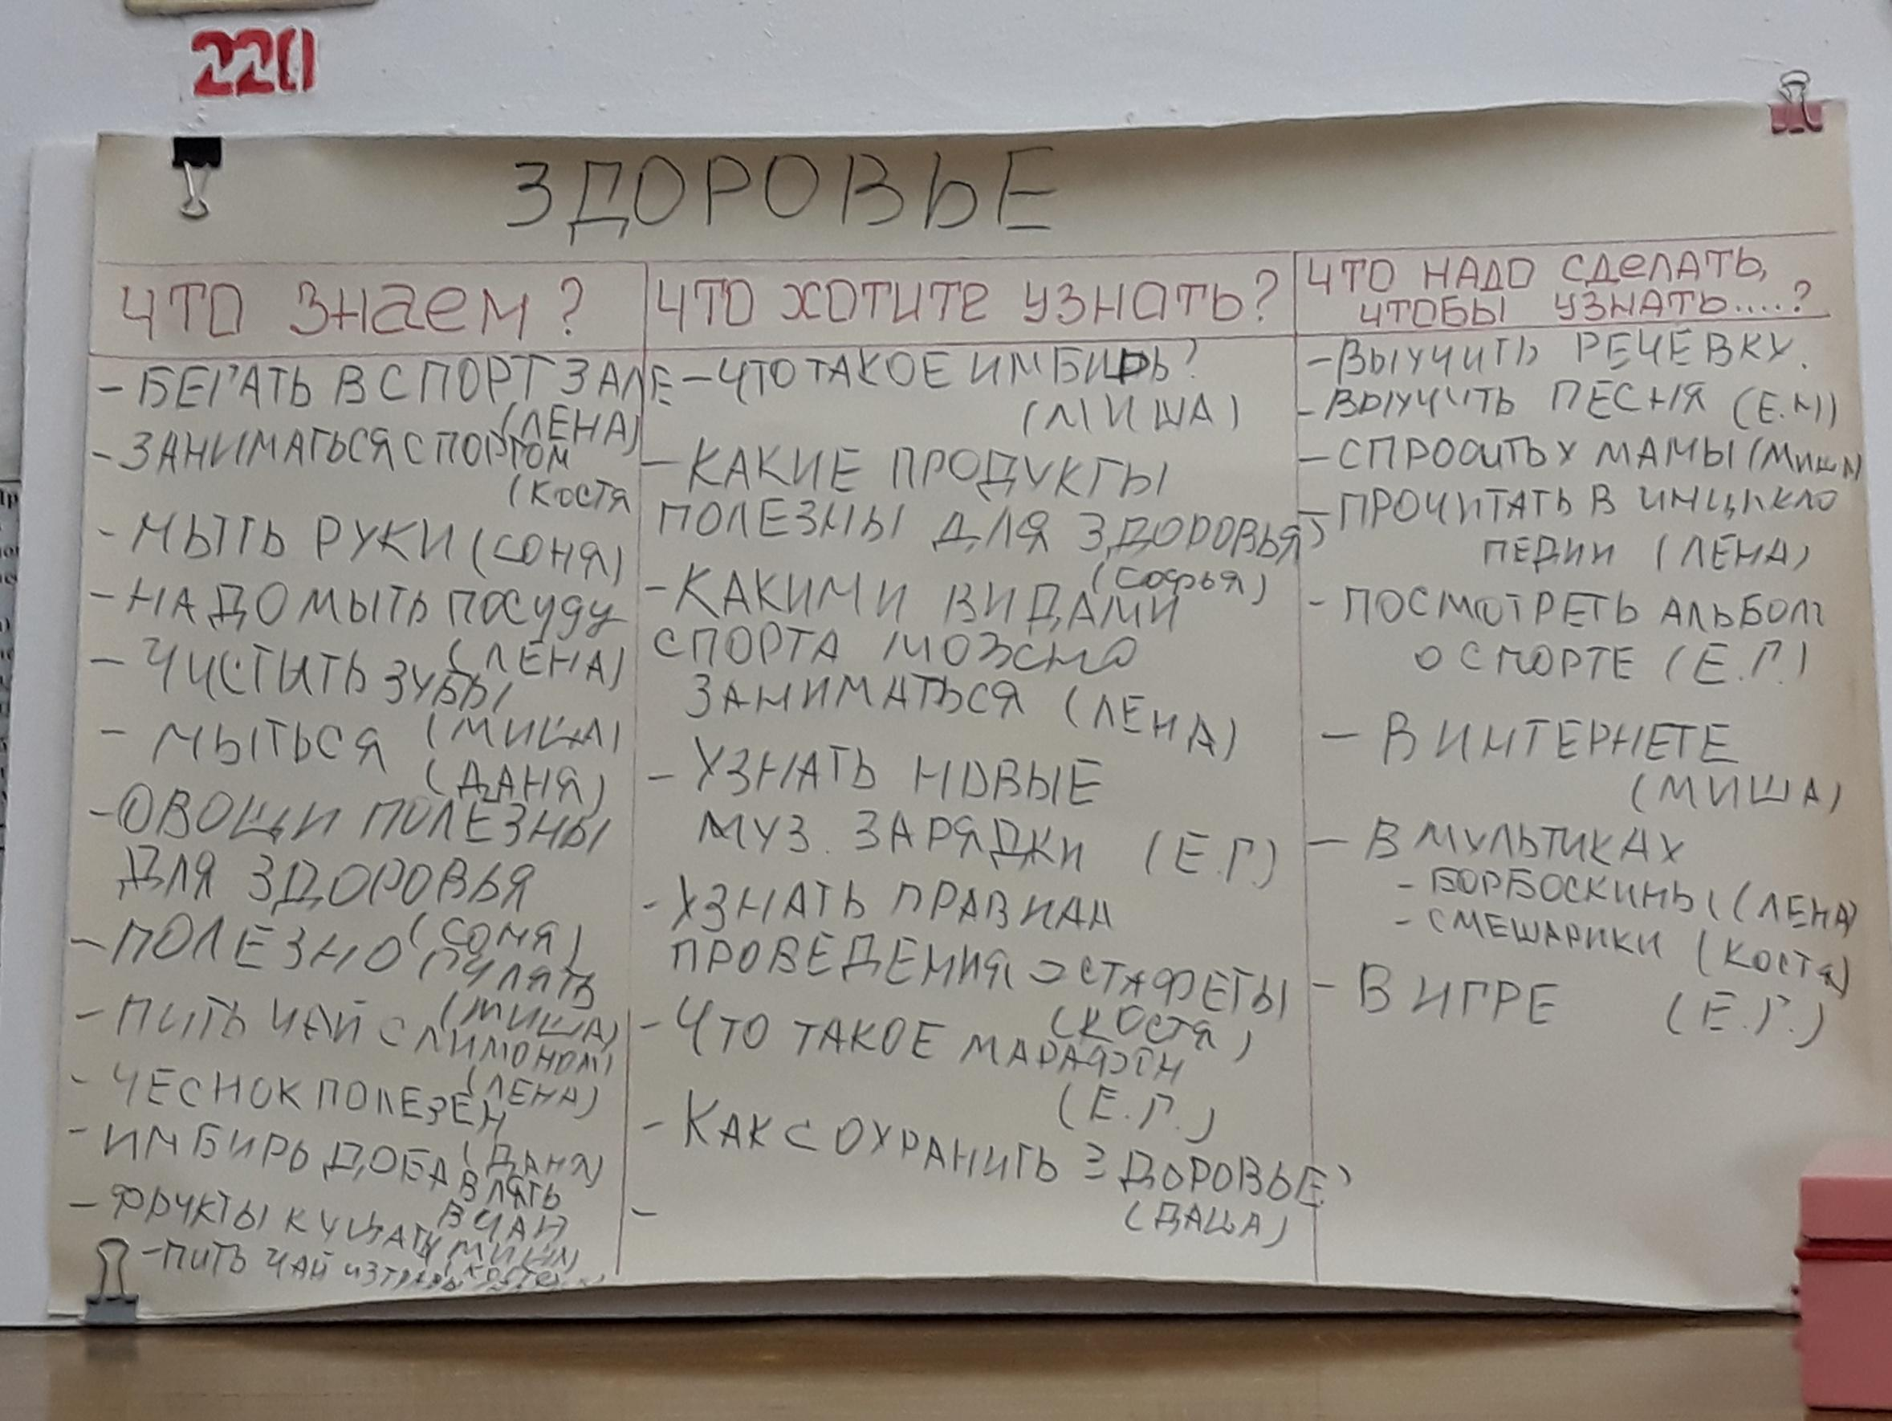

Фото №1

2.

4. **Совместное планирование.**

Для дальнейшего развития проекта необходимо составить план «Паутинка». Все идеи детей воспитатель, или присутствующие в группе родители записывают на «Паутинке» печатными буквами, обязательно указывая имя ребенка, например:центр искусства «нарисовать свой портрет. Ира», «нарисовать разных людей – больших и маленьких. Дима».

На обороте плана, а возможно, и в отдельной тетради записываются индивидуальные задачи развития детей и ресурсы (материалы, необходимые для развёртывания проекта).

Шаблон плана «ПАУТИНКА»

Таблица № 7

|  |  |  |
| --- | --- | --- |
| ЦЕНТР АКТИВНОСТИ | ЦЕНТР АКТИВНОСТИ | ЦЕНТР АКТИВНОСТИ |
| ЦЕНТР АКТИВНОСТИ | НАЗВАНИЕ ПРОЕАКТА  РИСУНОК ИЛИ КАРТИНКА С ИЗОБРАЖЕНИЕМ | ЦЕНТР АКТИВНОСТИ |
| ЦЕНТР АКТИВНОСТИ | ЦЕНТР АКТИВНОСТИ | ЦЕНТР АКТИВНОСТИ |

План «Паутинка»

Таблица № 8

|  |  |  |
| --- | --- | --- |
| «МАСТЕРИЛКА»  -АППЛИКАЦИЯ «Полезные продукты на нашем столе»  - Нарисовать распорядок дня  -слепить футбольную команду  - Нарисовать, как дети делают зарядку  - раскраски «Виды спорта» | «СОБЛЮДАЙКА»  - Соблюдать распорядок дня  - Собрать разрезные картинки о видах спорта  -Рассмотреть плакат о гигиене | «СПОРТИВНЫЙ ОСТРОВОК»  - Поиграть в игры – эстафеты  - дыхательные упражнения с лентами (М.р)  -Разучить музыкальную аэробику  - Занятия ФК  - Сфотографировать и рассказать занятия на спортивном комплексе дома (родители) |
| «ЗАНИМАТЕЛЬНЫЙ УГОЛОК»  - Провести эксперимент с имбирём  - Приготовить напиток из лимона  - Купить лимон  - Нарезать чеснок и разложить егов группе | https://fsd.multiurok.ru/html/2020/01/26/s_5e2d3ac3519c0/1330154_2.png | «ЮНЫЕ СТРОИТЕЛИ»  - Построить стадион  - Беговые дорожки |
| «КНИЖКИН ДОМ»  - Принести информацию о полезных продуктах  - Найти информацию в энциклопедиях о здоровье человека  - Найти ответ на вопрос - что такое марафон  - Прочитать книгу «Федорино горе» | «ПОЗНАВАЙКА»  - Узнать и рассказать о разных видах спорта  - Сосчитать спортсменов  - Кинуть кубик - выполнить движения  - сравнить беговые дорожки | «ЮНЫЕ АРТИСТЫ»  - Танец с лентами (М.Р.)  - Выучить песню  - Акция «Научился сам – научи другого»  - Скороговорки (М.Р.) |

План «Паутинка»

Фото №2

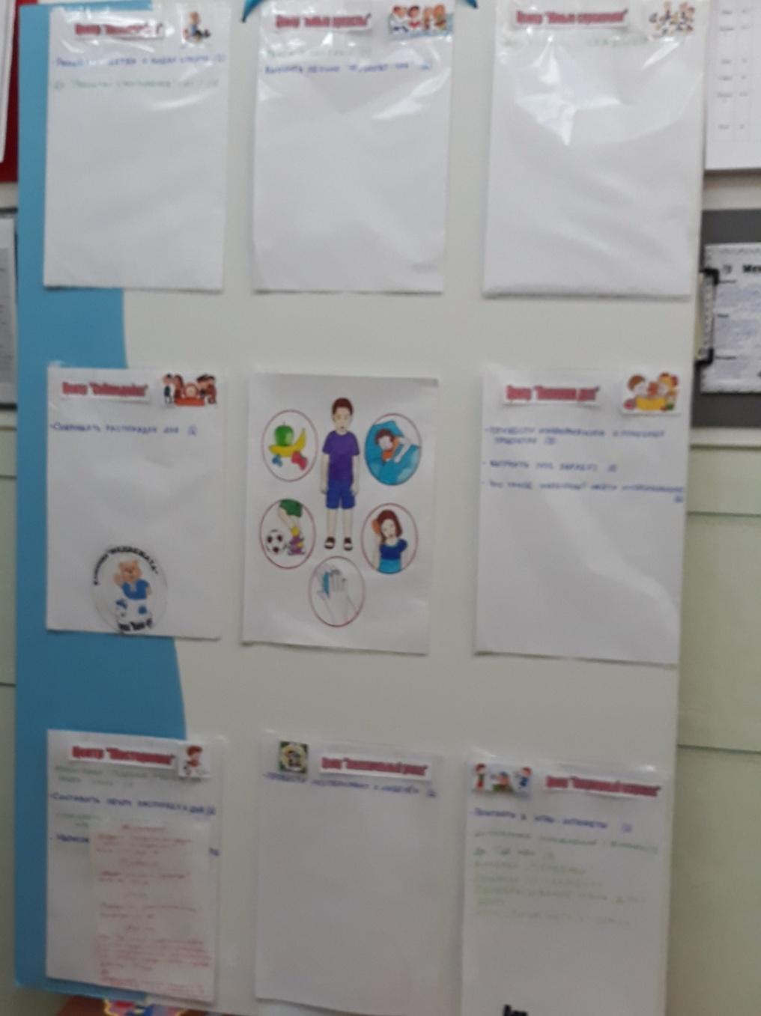

*5.***Создание информационной среды**

Для создания информационной среды в группе используем информационный лист и календарь планирования деятельности на месяц.

Информационный лист *–*специально подготовленная форма (ксерокопированная заготовка), в которой педагоги ведут записи дневных значимых дел и событий. Вписываются педагогом варианты приветствий, названия игр, имена детей, поделившихся новостями, тема проекта, форма проведения презентации, планы детей на деятельность в центрах активности на основе самоопределения. Информационные листки вывешиваются (и накапливаются) на информационном поле.

|  |
| --- |
| Информационный лист  Самомассаж  Работа с календарем ________________________________________________  Приветствие: ______________________________________________________  __________________________________________________________________  __________________________________________________________________  Новостями поделились: (имена детей) ________________________________  __________________________________________________________________  Игра: _____________________________________________________________  __________________________________________________________________  __________________________________________________________________  Тема: _____________________________________________________________  Презентация центров: _______________________________________________  __________________________________________________________________  Наши планы:  (имя ребенка) ______________________________________________________  (имя ребенка) ______________________________________________________  (имя ребенка) ______________________________________________________  (имя ребенка) ______________________________________________________  (имя ребенка) ______________________________________________________  (имя ребенка) ___*___________________________________________________*  (имя ребенка) ___*___________________________________________________*  (имя ребенка) ___*___________________________________________________*  (имя ребенка) ___*___________________________________________________* |

Заготовка №1

Бланк информационного листа.

Таблица № 9

|  |  |
| --- | --- |
| Сегодня: 16 октября, вторник  Приветствие: «Здрас!» передай по цепочке  ________________________________________________________  ________________________________________________________  ________________________________________________________  Новостями поделились: Артём Миша Костя Даня Даниил Г. Петя ЛенаВаря Софья Даша  Игра: на внимание «Повтори движение»  ________________________________________________________  Тема: «Здоровье»  Презентация центров: какие дела ждут нас в центрах.  Наши планы:  Артём: Центр «Соблюдайка» работа с плакатом «Гигиена»  Миша : Центр «Мастерилка», футболист  Костя: Центр «Мастерилка» аппликация «Полезные фрукты»- Лимоны  Даня: Центр «Мастерилка» футболист  Даниил Г.: Центр «Познавайка» Математический уголок. Считаем движения, беговые дорожки.  Петя: индивидуальное занятие с дефектологом  Лена: Центр « Мастерилка», аппликация «Полезные фрукты»- Яблоки на тарелке.  Варя: Центр «Мастерилка», рисование человечков на зарядке  Софья: Центр «Мастерилка», рисование человечков на зарядке  Даша: Модератор. Лепим футболистов. | Сегодня: 17 октября, среда  Приветствие: «Комплименты»  ________________________________________________________  ________________________________________________________  ________________________________________________________  Новостями поделились: АртёмМиша Костя Даня Даниил Г.ПетяЛенаВаряСофьяДаша  Игра: «Найди мяч - промолчи, где лежит на ушко мне скажи»  ________________________________________________________  Тема: «Здоровье»  Презентация центров: Вспомните наши дела  Наши планы:  Артём: Центр «Мастерилка» футболист  Миша: Центр «Мастерилка» аппликация «Полезные фрукты»- Апельсины  Костя: Центр «Книжкин дом», информация в энциклопедии о полезных продуктах.  Даня: Центр «Мастерилка» аппликация «Полезные фрукты»- киви  Даниил Г.: Центр «Мастерилка» аппликация «Полезные фрукты»- бананы  Петя: Центр «Мастерилка» футбольный мяч (с воспитателем)  Лена: Центр «Книжкин дом», сказка «Федорино горе»  Варя: Центр «Юные строители», стадион  Софья: Центр «Юные строители», стадион  Даша: Центр «Юные строители», стадион |

Информационный лист

Фото № 3

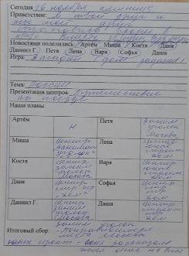

Календарь планирования деятельности на месяц.Использование календарей помогают формировать у детей важные и актуальные навыки управления своим временем, фиксации и анализа событий. Работать с календарем можно до начала группового сбора, вовремя его проведения и в течение всего дня. Отображается название месяца, день недели, число месяца, фиксируются разнообразные события, происходящие в группе, вносится информация о деятельности на день, неделю, проект.

Шаблон календаря №1

Таблица №10

|  |  |  |  |  |
| --- | --- | --- | --- | --- |
| месяц | | | | |
| понедельник | вторник | среда | четверг | пятница |
| 1 | 2 | 3 | 4 | 5 |
| 8 | 9 | 10 | 11 | 12 |
| 15 | 16 | 17 | 18 | 19 |
| 22 | 23 | 24 | 25 | 26 |
| 29 | 30 | 31 |  |  |

Шаблон календаря №2

Таблица №11

1

|  |  |  |  |  |
| --- | --- | --- | --- | --- |
|  | 2 | 3 | https://fsd.multiurok.ru/html/2020/01/26/s_5e2d3ac3519c0/1330154_5.png | https://fsd.multiurok.ru/html/2020/01/26/s_5e2d3ac3519c0/1330154_5.png |
| https://fsd.multiurok.ru/html/2020/01/26/s_5e2d3ac3519c0/1330154_5.png | https://fsd.multiurok.ru/html/2020/01/26/s_5e2d3ac3519c0/1330154_5.png | https://fsd.multiurok.ru/html/2020/01/26/s_5e2d3ac3519c0/1330154_5.png | https://fsd.multiurok.ru/html/2020/01/26/s_5e2d3ac3519c0/1330154_5.png | https://fsd.multiurok.ru/html/2020/01/26/s_5e2d3ac3519c0/1330154_5.png |
| https://fsd.multiurok.ru/html/2020/01/26/s_5e2d3ac3519c0/1330154_5.png | https://fsd.multiurok.ru/html/2020/01/26/s_5e2d3ac3519c0/1330154_5.png | https://fsd.multiurok.ru/html/2020/01/26/s_5e2d3ac3519c0/1330154_5.png | https://fsd.multiurok.ru/html/2020/01/26/s_5e2d3ac3519c0/1330154_5.png | https://fsd.multiurok.ru/html/2020/01/26/s_5e2d3ac3519c0/1330154_5.png |
| https://fsd.multiurok.ru/html/2020/01/26/s_5e2d3ac3519c0/1330154_5.png  https://fsd.multiurok.ru/html/2020/01/26/s_5e2d3ac3519c0/1330154_5.png | https://fsd.multiurok.ru/html/2020/01/26/s_5e2d3ac3519c0/1330154_5.pnghttps://fsd.multiurok.ru/html/2020/01/26/s_5e2d3ac3519c0/1330154_5.png | https://fsd.multiurok.ru/html/2020/01/26/s_5e2d3ac3519c0/1330154_5.pnghttps://fsd.multiurok.ru/html/2020/01/26/s_5e2d3ac3519c0/1330154_5.png | https://fsd.multiurok.ru/html/2020/01/26/s_5e2d3ac3519c0/1330154_5.pnghttps://fsd.multiurok.ru/html/2020/01/26/s_5e2d3ac3519c0/1330154_5.png | https://fsd.multiurok.ru/html/2020/01/26/s_5e2d3ac3519c0/1330154_5.pnghttps://fsd.multiurok.ru/html/2020/01/26/s_5e2d3ac3519c0/1330154_5.png |
|  |  |  |  |  |

6. **Индивидуальная документация – это фиксация оценок, которые дают себе сами дети.**

В данной документации анализируется участие ребёнка в центрах активности и оценивание им своей деятельности.

Фиксируются оценки, которые дают себе сами дети за выполненное дело в определенном центре активности. Данная информация вносится в таблицус помощью значков, принятых совместно на сборе. Например: + отмечается участие ребенка в определенном центре активности, а смайликами фиксируется оценка результата проделанной работы, которую дают себе сами дети. В данную таблицу необходимо вписать центры активности, которые дети выбрали в течение реализации проекта. Другой вариант фиксации участия детей вносится с помощью сокращённого названия центров. Например: «Мастерилка» - М, «Книжкин дом» - КД. И т.д.

Примерный вариант заполнения таблицы участия ребенка в центрах активности и самостоятельное оценивание своей деятельности

Таблица №12.

|  |  |  |  |  |  |  |
| --- | --- | --- | --- | --- | --- | --- |
| В.И. | Центр  развития речи | Центр  книги и театра | Центр  математики | Центр  природы и экспериментирования | Центр  строительно-конструкторских игр | Центр  творчества |
| 14.10.19 |  |  |  |  |  |  |
| 15. 10.19 |  |  |  |  |  |  |
| 16. 10.19 |  |  |  |  |  |  |
| 17. 10.19 |  |  | + |  |  |  |
| 18. 10.19 |  |  |  |  | + |  |
| 21. 10.19 |  |  | + |  |  |  |
| 22. 10.19 |  |  |  |  |  | + |
| 23. 10.19 |  |  | + |  |  |  |
| 24. 10.19 |  |  |  | + |  |  |
| 25. 10.19 |  |  |  |  | + |  |
| 28. 10.19 |  |  |  |  |  | + |
| 29. 10.19 | + |  |  |  |  |  |
| 30. 10.19 |  |  | + |  |  |  |
| 31. 10.19 |  |  |  | + |  |  |
| 01.11.19 |  |  | + |  |  |  |

Шаблон « Бланк анализа участия ребенка в центрах активности и самостоятельное оценивание своей деятельности»

Таблица №13

|  |  |  |  |  |  |  |
| --- | --- | --- | --- | --- | --- | --- |
| *Ф.И.*  *ребенка*  *Дата* | *Названия центров активности* | | | | | |
|  |  |  |  |  |  |
|  |  |  |  |  |  |  |
|  |  |  |  |  |  |  |
|  |  |  |  |  |  |  |
|  |  |  |  |  |  |  |
|  |  |  |  |  |  |  |
|  |  |  |  |  |  |  |

Шаблон «Бланк участия ребенка в центрах активности и самостоятельное оценивание своей деятельности проекту

« (название проекта) »

Таблица №14

|  |  |  |  |  |  |  |  |  |  |  |  |  |  |  |  |
| --- | --- | --- | --- | --- | --- | --- | --- | --- | --- | --- | --- | --- | --- | --- | --- |
| Ф.И.ребёнка  даты | 2.10 | 3.10 | 4.10 |  |  |  |  |  |  |  |  |  |  |  |  |
| 1.Лена | М | Ю.С. | П |  |  |  |  |  |  |  |  |  |  |  |  |
| 2. |  |  |  |  |  |  |  |  |  |  |  |  |  |  |  |

7.**Оценивание эффективности проектной деятельности.**

Оценить эффективность проектной деятельности позволит заполнение карты инициатив детей. Анализ инициатив детей (общее их количество, количество детей- инициаторов, направленность инициатив)даёт представление об инициативности детей. Анализ карт по разным проектам позволяет сделать вывод о том, как менялась динамика в отношении детской инициативности.

Шаблон «Карта анализа эффективности деятельности по тематическому проекту « » группа « »

Таблица №15

|  |  |  |  |  |  |  |  |  |
| --- | --- | --- | --- | --- | --- | --- | --- | --- |
| Сроки реализации: | | | | | | | | |
| Общее количество инициатив: подсчитываются все инициативы предложенные детьми. | | | | | | | | |
| Центры активности | | | | | | | | |
|  |  |  |  |  |  |  |  |  |
| количество инициатив. |  |  |  |  |  |  |  |  |
| Содержание направленности инициатив, имена инициаторов | | | | | | | | |
|  |  |  |  |  |  |  |  |  |
| События: фиксируются значимые мероприятия, итоговые события проекта. | | | | | | | | |

«Примерное заполнение карты анализа эффективности деятельности по тематическому проекту «Здоровье» Старшая группа «Винни - Пух»

Таблица №16.

|  |  |  |  |  |  |  |  |  |
| --- | --- | --- | --- | --- | --- | --- | --- | --- |
| С 8.10.2018 – 18.10.2018 | | | | | | | | |
| Общее количество инициатив: дети 21, родители 2. | | | | | | | | |
| Центры активности | | | | | | | | |
| «Познай себя» | «Мастерилка» | «Юные строители» | «Юные патриоты» | «Юные артисты» | «Книжкин дом» | «Спортивный островок» | «Соблюдайка» | «Занимательный уголок» |
| 2 | 2 | 1 |  | 3 | 3 | 6 | 1 | 3 |
| Содержание направленности инициатив, имена инициаторов | | | | | | | | |
| -рассказать о видах спорта (Л.)  - кидать кубик, считать движения (К.) | - нарисовать распорядок дня (Д.Г.)  - нарисовать как дети делают зарядку (С.) | - Построить дорожку беговую (М.) |  | - Выучить песню «Физкульт - ура» (М.)  - Сходить в гости к малышам (В.)  - Выучить музыкальную зарядку (Л.) | - Узнать в энциклопедии - «Что такое марафон» (А.)  - Прочитать книжку «Федорино горе» (С.)  - найти информацию о полезных продуктах (М.) | - Поиграть в игру эстафету (Д.Ч.)  -поиграть на улице с мячом (С.)  - Перекидывать друг другу (К.)  - Подбрасывать (С.)  - Кидать в баскетбольную корзину (В.)  - футбол (С.)  Отбивать о пол (С.) | - Соблюдать режим дня (Д.Г.) | - провести эксперимент с имбирём (М.)  - Приготовить напиток из лимона (Д.)  - Нарезать чеснок, чтобы убить микробы (Л.) |
| События: Марафон здоровья, поход, викторина «Царство здоровья» | | | | | | | | |

8. **Журнал динамики развития детей группы.**

Журнал содержит карты для фиксации частоты устойчивых проявлений воспитанниками умений, соответствующих началам ключевых компетентностей. В картах приведен перечень умений, соответствующих каждой из ключевых компетентностей. Перечисленные умения являются критериями (показателями) проявления компетентности, они сформулированы с учетом возрастного периода. Карта заполняется воспитателями группы на основе анализа фактов, полученных в ходе целенаправленного систематического педагогического наблюдения за поведением ребенка, его интересами, проявлениями инициативы, предпочтениями и пр. Наблюдение осуществляется всеми участниками образовательного процесса. Оно может быть дополнено беседами с ребенком, анализом его работ, разговором с родителями и специалистами ДОУ, взаимодействующими с дошкольником в иных обстоятельствах.

*Оценочным ключом*для фиксации достижений ребенка является пятиуровневая шкала:

0 (нулевой) – ребенок не демонстрирует умение;

1. (второй) –демонстрирует в единичных случаях;
2. (третий) –демонстрирует относительно некоторых людей,вотдельныхвидахдеятельности;
3. (четвертый) – демонстрирует часто, относительно большинства людей, в большинстве видов деятельности;
4. (пятый) – демонстрирует постоянно.

Динамика достижений отслеживается не реже двух раз в год, однако устойчивостьпроявлений ребенком ключевых компетентностей следует наблюдать в течение всего года и фиксировать изменения (*в уровнях*) по мере их обнаружения. Журнал динамики рассчитан на весь период пребывания ребенка в дошкольном образовательном учреждении (от группы раннего возраста до выпуска в школу), что позволит проследить динамику и тенденции в развитии данного ребенка на протяжении длительного времени.

Шаблон «Карты динамики развития детей группы « » в 20 - 20 год (сентябрь/май)

Таблица № 17

|  |  |  |
| --- | --- | --- |
| Имя и фамилия ребенка  Показатели и критерии | 1 | 2 |
|  |  |
| Согласованный уровень: |  |  |
| Принимает разные социальные ролиидействуетвсоответ соответствии с ними |  |  |
|  |  |  |
| Устанавливает и поддерживает отношения с разными людь ми (сверстниками, старшими, младшими) |  |  |
|  |  |  |
| Анализирует действия и поступки,прогнозирует результаты, управляет поведением, разрешает конфликтные ситуации |  |  |
|  |  |  |
| Инициирует разговор, поддерживает его,выбирает стиль об общения |  |  |
|  |  |  |
| Согласованный уровень: |  |  |
| Выражает словами свои мысли, планы, чувства, желания, результаты |  |  |
|  |  |  |
| Задает вопросы |  |  |
| Аргументирует свою точку зрения |  |  |
| Согласованный уровень: |  |  |
| Ставит цель,отбирает необходимые средства для ее осуществления, |  |  |
| Определяет последовательность действий |  |  |
| Делает выбор и принимает решение |  |  |
| Договаривается о совместных действиях, работает в группе |  |  |
| Прогнозирует результат, оценивает и корректирует действия(свои, других) |  |  |
|  |  |  |
| Согласованныйуровень: |  |  |
| Активно использует и называет источники знаний, адекватные возрасту, индивидуальным возможностям, познавательным потребностям (взрослый, сверстник, книги, собственный опыт, СМИ, Интернет) |  |  |
| Согласованный уровень: |  |  |
| Осмысленно пользуется предметами личной гигиены |  |  |
| Проявляет активность в выбранных видах двигательнойдея- |  |  |
| деятельности |  |  |
| Осознает пользу движений |  |  |
| Соблюдает правила безопасного поведенИ я в быту, в различных видах деятельности, в разных ситуациях |  |  |
|  |  |  |
| Излучает жизнерадостность, обнаруживает внутренний покой |  |  |

Пример заполнения карты динамики развития детей группы №5 в_22018 – 2019 уч. году (сентябрь/май)

Таблица №18

|  |  |  |
| --- | --- | --- |
| Имя и фамилия ребенка  Показатели и критерии | 1 | 2 |
| П.(И) | С. |
| Согласованный уровень: | 1/2 | 4/5 |
| Принимает разные социальные роли, действует в соответствии с ними | 2/3 | 4/5 |
|  |  |  |
| Устанавливает и поддерживает отношения с разными людь ми (сверстниками, старшими, младшими) | 2/3 | 4/5 |
|  |  |  |
| Анализируе тдействия и поступки, прогнозирует результаты, | 0/0 | 4/5 |
| управляет поведением, разрешает конфликтные ситуации |  |  |
| Инициирует разговор, поддерживаетего,выбираетстиль общения | 0/0 | 4/5 |
|  |  |  |
| Согласованный уровень: | 0 | 4/5 |
| Выражает словами свои мысли, планы, чувства, желания, | 0/0 | 4/5 |
| результаты |  |  |
| Задае твопросы | 0/0 | 4/5 |
| Аргументирует свою точку зрения | 0/0 | 4/5 |
| Согласованный уровень: | 1 | 4/5 |
| Ставитцель,отбираетнеобходимыесредствадляееосуще- | 2 | 4/5 |
| осуществления, определяетпоследовательностьдействий |  |  |
| Делает выбор и принимает решение | 2 | 4/5 |
| Договаривается о совместных действиях, работает в группе | 0 | 4/5 |
| Прогнозируетрезультат,оцениваетикорректируетдействия | 0 | 4/5 |
| (свои, других) |  |  |
| Согласованный уровень: | 0 | 4/5 |
| Активно использует и называет источники знаний, адекватные возрасту,индивидуальнымвозможностям,познавательным потребностям (взрослый, сверстник, книги, собственный опыт, СМИ,Интернет) | 0 | 4/5 |
| Согласованный уровень: | 4 | 5 |
| Осмысленно пользуется предметами личной гигиены | 5 | 5 |
| Проявляет активность в выбранных видах двигательной деятельности | 5 | 5 |
|  |  |  |
| Осознаетпользудвижений | 3 | 5 |
| Соблюдаетправилабезопасногоповедениявбыту,вразличных видах деятельности, в разных ситуациях | 4 | 5 |
|  |  |  |
| Излучает жизнерадостность, обнаруживает внутренний покой | 5 | 5 |

СПИСОК ИСПОЛЬЗОВАННОЙ ЛИТЕРАТУРЫ

1. Михайлова – Свирская Л.В. Метод проектов в образовательной работе детского сада: пособие для педагогов ДОО М.: Просвещение, 2018.
2. Пазюкова М. А.Технология группового сбора и возможности ее реализации в условиях дошкольного образовательного учреждения: учебно-методическое пособие - Иркутск: ОГОБУ СПО «ИРКПО», 2011.